**Агрогородок Вольно**

Вольно – агрогородок в Барановичском районе Брестской области, центр Вольновского сельсовета. Население 614 человек . Посёлок находится на северо-востоке Брестской области в 22 км от районного центра города Барановичи в верховьях реки Змейка (бассейн Немана). В 3 км от Вольно проходит автомагистраль М1, с которой агрогородок соединен местной дорогой.

В письменных источниках это место впервые упоминается в 1567 году как село Вольное – шляхетская собственность Юрия Александровича Ходкевича.

В 1571 году село переходит во владение Софии Слуцкой. На момент продажи был составлен инвентарь, по которому мы можем сегодня узнать, что усадьба отличалась чёткой планировкой. Выделялись двор, дворок, гумнище (площадка для молотьбы и помещение для хранения снопов), обора (часть подворья, огороженная для скота). В имении было 4 жилые дома и большое количество разнообразных хозяйственных сооружений: амбары и конюшня на 20 лошадей, каретная и сеновал, пекарня и кухня, пивной бровар с квасной избой, сыродельня, евня (или овин), стодола (сарай для повозок и скота), баня. В планировке усадьбы большое внимание уделялось садам. Возле одного стояли два жилых дома, два других были разбиты около рыбного пруда. Таким образом, уже в 16 веке Вольновская усадьба имела функционально разделённую архитектурно-плапировочную структуру.

Потом имение перешло к Астафию Воловичу.

В 1632 году поместье стало принадлежать новогрудскому подстолию Криштофу Каминскому. Род Каминских владел Вольно почти 150 лет. После Криштофа Каминского владельцем усадьбы был его сын Самуэль и внук Юзофат, который и продал его в 1711 году за 20 тысяч злотых вместе с другими имениями и землями. Были проданы Бартники, Рабковичи, Залесье и Пархимовичи.

Таким образом, во второй половине XVIII века Вольно стало владением шляхтичей Домасловских.

По дарственной записи Михаила Домасловского в 1771 году имение перешло в собственность Стефану Слизеню. У истоков этого древнего рода стоял Андрей Ратша Слизень, который пользовался привилеями ещё короля Владислава Ягайло. Род Слизней владел имением вплоть до 1939 года. В первой трети XIX века Вольно владел Ян Слизень, с 1831 года – его сын Рафаил. После смерти Рафаила имение перешло по наследству его младшему сыну Генриху. После смерти Генриха в 1910 году двор Вольно перешёл к его племяннику Вальдемару Слизеню, а последней владелицей Вольно стала дочь Вальдемара Иза Слизень (родилась в 1915 году). Земельные владения имения сократились с 2025 десятин ( 1 десятина = 1,09 га) в 1876 году до 1360 десяти в 1911 году. В 1939 году пахотной земли имелось 400, сенокосов 150, леса 300 га.

В 1795 году после третьего раздела Речи Посполитой местечко вошло в состав Российской империи и принадлежало Новогрудскому уезду Минской губернии.

В первой половине 1880-х годов село Вольно насчитывало 60 дворов и 470 жителей, здесь действовали церковь и народное училище (открыто в 1863 году), винокуренный завод и мельница. В начале XX века здесь было 100 дворов и 400 жителей.

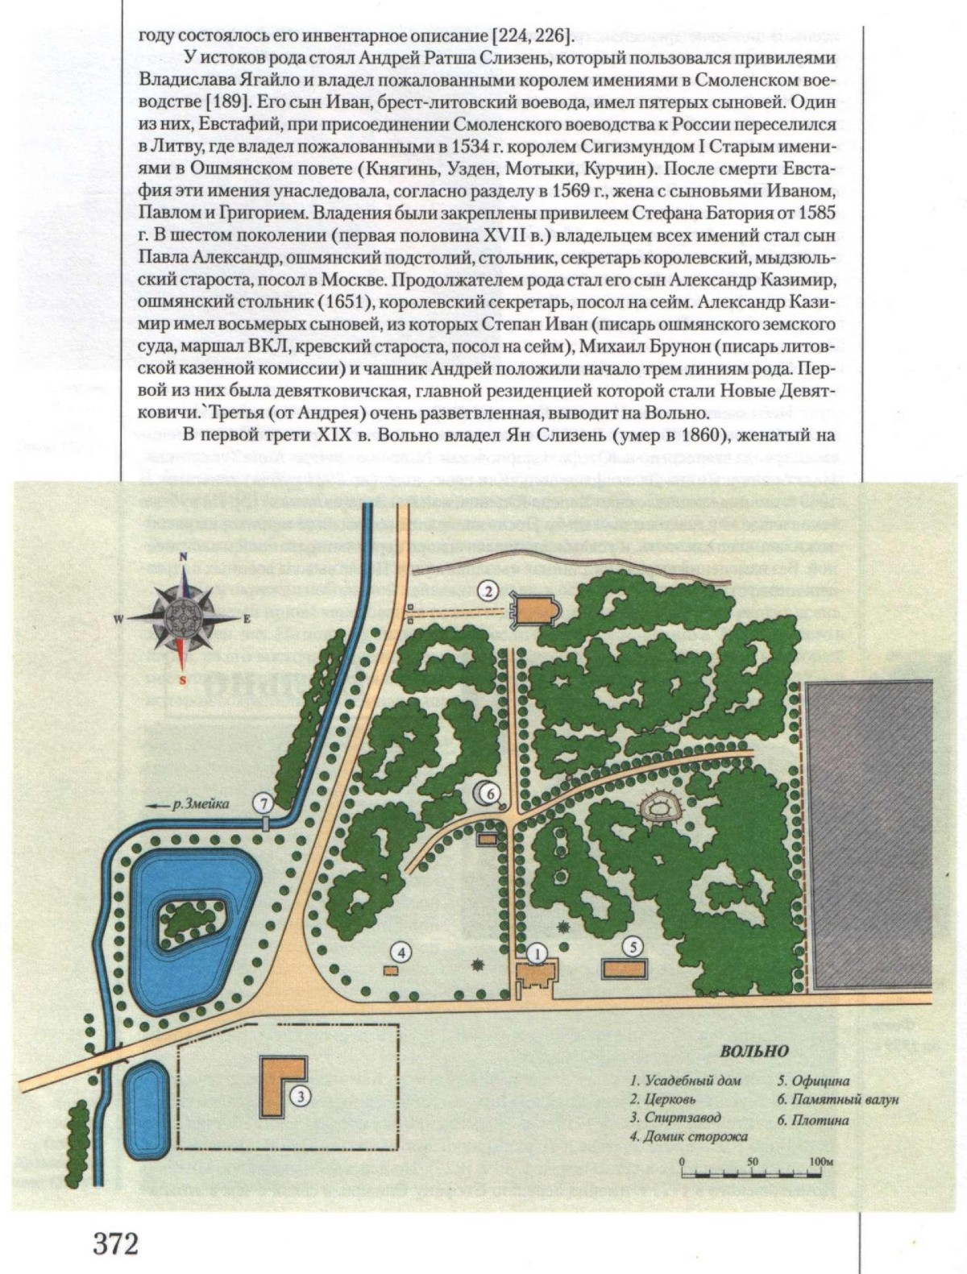При Слизнях усадьба Вольно пережила свой расцвет. Рафаил Слизень и его родственники расширили и перестроили дворянскую усадьбу, построили при ней спиртозавод и заложили парк. Общей площадью около 10 гектаров, усадьба размещалась на сложном рельефе: занимала пойму маленькой извивающейся речки Змейки с террасированными склонами разной крутизны. Своеобразием рельефа были определены и особенности усадебной композиции: она не имела выраженной оси.

**План усадьбы**

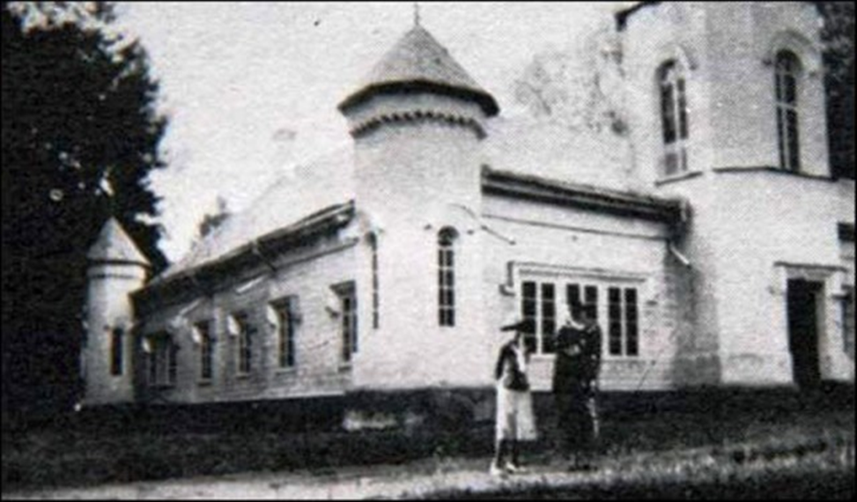Усадебный дом и другие сооружения были размещены на ровных местах у подножия склонов.

**Фото усадебного дома (до 1939)**

Здание усадьбы было построено в XVII веке Каминскими в лучших традициях европейского зодчества и представляло собой одноэтажное, прямоугольное в плане строение, сложенное из лиственницы. В первой половине XIX века Слизни перестроили старинное здание в стиле модной в то время неоготики, добавив к нему два крыла. Здание стало значительно выше и шире, приняло вид короткой подковы. По углам были сооружены две шестигранные башенки и две башни с коническим завершением, что придало особую красоту. Тыльный выход из усадьбы представлял собой длинную террасу с выходом к парку.

Стены снаружи были облицованы гладкими досками, окрашены в светлый цвет, а башенки оштукатурены. Дворец имел трёхскатную гонтовую крышу.

Дом принял вид усложнённого псевдоренессансного сооружения с многочисленными кабинетами, салонами, жилыми комнатами, библиотекой. Отдельные салоны, выполненные в стиле ампир, имели свои названия: «Зелёный», «Розовый», «Турецкий», в них стояли мраморные камины разного цвета. Дом был наполнен старинной мебелью, картинами (Ю.Коссака, Я. Фалата, И. Репина и др.), хрустальными люстрами, канделябрами. Например, «розовый» салон украшали портреты рода Слизней, выполненные неизвестным художником. Одна из стен другого салона была украшена большим гобеленом с видом Венеции. В «турецком» салоне хранился турецкий шатёр. Во дворце была богатая библиотека французских и польских книг, которую Генрих Слизень накануне Второй мировой войны вывез в Варшаву.

Перед домом располагался большой партер с традиционным подъездным кругом и старой лиственницей в центре. На въезде к парадному двору были посажены два больших канадских тополя.

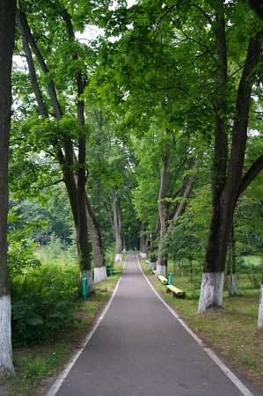За усадебным домом, по большому слегка вытянутому пересечённому почти сплошным массивом склону, расположен парк. Он постепенно спускается к пойме реки. Пейзажный парк был перепланирован одновременно с перестройкой старого усадебного дома. В парке имелось несколько аллей, по которым свободно проезжала одноконка. Одна из аллей (липовая) проходит по восточной окраине парка. Несколько аллей прослеживается в виде небольших фрагментов, например, закруглённая также липовая аллея около большого валуна с высеченными датой (1867) и двумя крестиками.

Претерпела изменения и водная система усадебного комплекса. Центральное положение

**Аллея парка**

в ней занимал большой пруд с островом, насыпанным вручную в 1848 году. На одной оси с главным прудом имелся второй водоём с домиком для лебедей. Питались водоёмы водой Змейки, размещаясь в её излучинах. Просто устроенная дамба, задерживала воду, регулируя её уровень в системе. При необходимости вода по каналу поступала на мельницу, обеспечивая её работу. Водоёмы имели не только декоративное, но и утилитарное значение. В них выращивалась рыба.

**Один из прудов поместья**

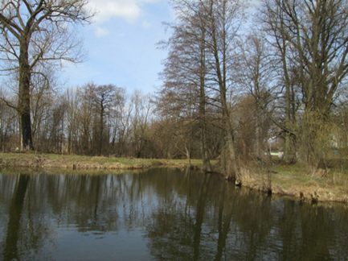Слизни выделялись умелым хозяйствованием. Помимо разведения рыбы, они выращивали скот и занимались производством спирта. В имении работали три водяные мельницы. Для обработки полевой земли содержали 18 пар рабочих лошадей и имели пару выездных. Основным видом транспорта владельцев перед войной стал автомобиль.

В 1921 году согласно Рижскому мирному договору деревня Вольно вошла в состав межвоенной Польши, где принадлежала Барановичскому повету Новогрудского воеводства.

В 1939 году после воссоединения Западной Беларуси с БССР вошла в её состав. С началом Великой Отечественной войны с июня 1941 по июль 1944 года деревня находилась под немецкой оккупацией.

Во время Великой Отечественной войны дворянская усадьба полностью сгорела.

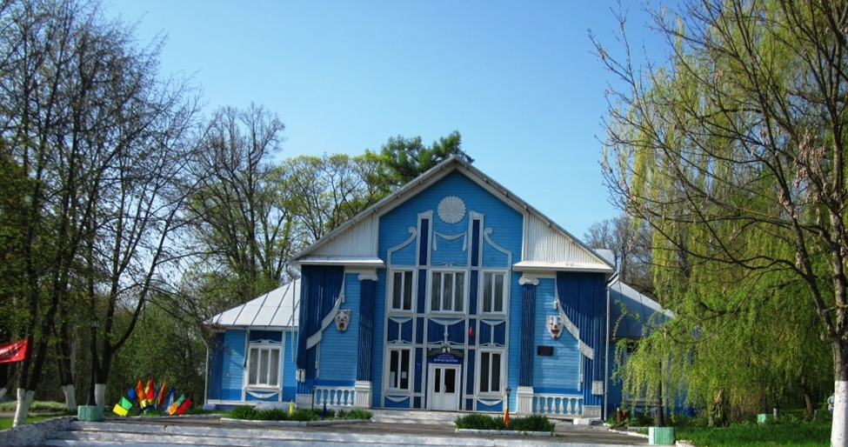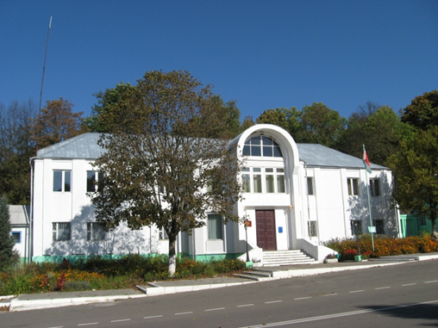Сегодня на месте усадебного дома построены административное здание и Вольновский сельский дом культуры.

**Административное здание ОАО «Экспериментальная база «Вольно»**

**Сельский дом культуры**

Он имеет очень необычный для

таких строений архитектурный облик и местными жителями называется просто «дом Слизней».

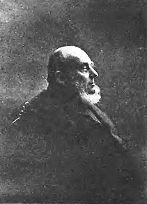 На стене дома культуры установлена памятная доска в память о Рафаиле Слизене, талантливом графике, скульпторе и архитекторе. Родился Рафаил в 1804 году в соседнем с Вольно имении Бартники. Искусству рисования, архитектуре, естествознанию и философии он обучался в школе, которая функционировала при базилианском монастыре в Вольно.

Затем было обучение в знаменитой Полоцкой иезуитской академии, где под влиянием живописца и педагога Яна Рустема Рафаил увлёкся

изобразительным искусством.

**Рафаил Слизень**

Будучи студентом юридического факультета Виленского университета, он обучался скульптурному мастерству у одного из наиболее известных скульпторов эпохи классицизма, первого профессора скульптуры в Беларуси Казимира Ельского.

Рафаил Слизень был знаком и поддерживал дружеские отношения с Адамом Мицкевичем, Томашом Заном, Яном Чечотом, Игнатием Домейко, Франтишеком Малевским. В Вольно часто бывал Адам Мицкевич. В 1846 и 1847 гг. в усадьбе некоторое время жил Ян Чечот.

В 1830 году, вернувшись из Петербурга в родное Вольно, Рафаил полностью отдался любимому делу. Прославили мастера медальоны и барельефы известных деятелей культуры того времени.

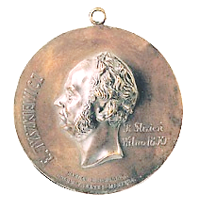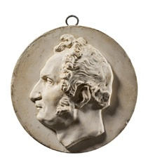

**Евстафий Тышкевич**

**Томаш Зан**

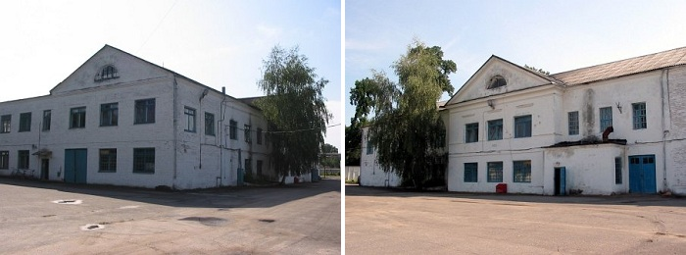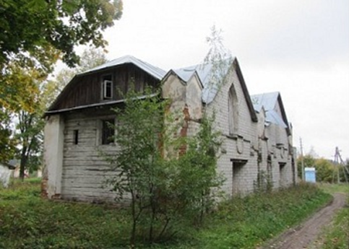До нашего времени от всего комплекса усадьбы сохранились здания официны и бровара, построенного ещё в 1830 году.

**Бровар**

**Амбар**

Партер перед усадебным домом с подъездным кругом и парком за ним утрачен в 1983 году при установке обелиска, увековечившего память о 182 земляках, погибших в годы последней войны.

В 2007 году деревня Вольно была преобразована в агрогородок. Является административным центром Вольновского сельсовета и ОАО «Экспериментальная база «Вольно». Это хозяйство является многопрофильным: кроме растениеводства здесь успешно занимаются еще и животноводством.

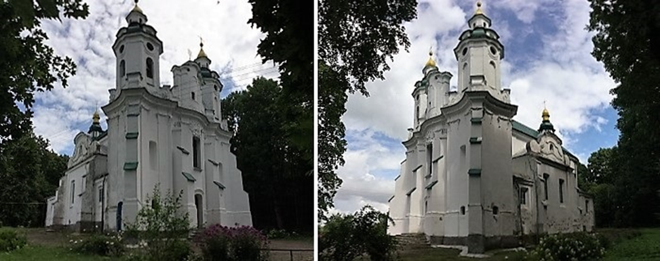**Свято-Троицкая церковь**

Агрогородок Вольно славится своим уникальным храмом, Свято-Троицкой церковью, имеющим многовековую историю.

В 1632 году имением Вольно владел подстолий Новогрудский Криштоф Каминский. Вместе со своей супругой Еленой Друцкой-Горской они выступили инициаторами основания в селе базилианского монастыря и за счёт собственных средств построили в Вольно каменную церковь.

На территории монастыря был открыт госпиталь для пожилых людей, и школа для детей шляхтичей Каминских, где их учили не только чтению и письму, но и основам философии. В этой школе учился искусствовед, архитектор и скульптор Рафаил Слизень. На содержание монастыря Каминский со своей супругой записали 10 уволок (около 180 га) земли населенной и 10 уволок ненаселенной, а также 2 сенокоса в Брежной и Марковщине с правом пользоваться Молодовским лесом.

В 1768 году по приказу и на средства нового владельца поместья Михаила Домысловского церковь была перестроена под костёл (об этом сегодня свидетельствует архитектурная разница храма и встроенного алтаря).

В 1839 году Вольнянский базилианский мужской монастырь был ликвидирован. В 1849 году здесь была основана православная женская обитель. В 1873 году она была упразднена, монахинь перевели в минский Спасо-Преображенский монастырь.

Согласно с описанием 1864 года в селе Вольно находилась Свято-Троицкая, четвертого класса каменная церковь, построенная в 1768 году. К Вольнянскому храму принадлежала приписная деревянная Свято-Параскево-Пятницкая церковь в деревне Чернихово, построенная помещиком Мартином Халецким и приписная деревянная Свято-Крестовоздвиженская церковь села Стайки, построенная помещиком Юдицким. При церкви было 2459 прихожан (1152 мужчин и 1307 женщин).

В описании церквей и приходов Минской епархии 1879 года упоминается каменная, сложенная из кирпича, Свято-Троицкая церковь, построенная в 1768 году, в четверти версты от деревни. При церкви имелись две приписные церкви: Церковь в честь Казанской иконы Божией Матери деревни Задвея и Свято-Параскево-Пятницкая церковь в деревне Чернихово.

В 1879 году православный приход насчитывал около 5 тысяч верующих, из которых грамотные составляли лишь около 5 процентов. При церкви действовало православное попечительства.

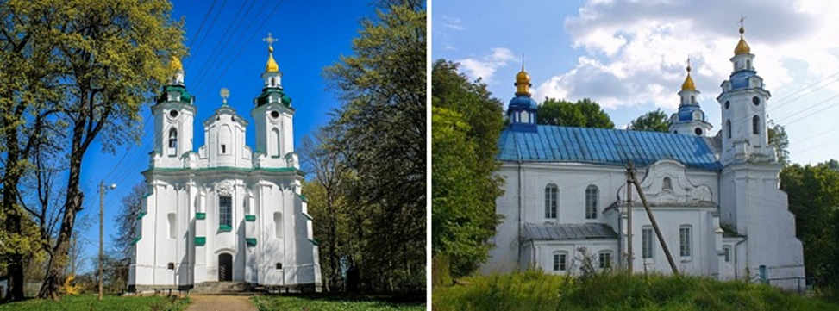Затем церковь в деревне Вольно стала выполнять роль обычного приходского храма. В таком же статусе данная церковь находится и сегодня.

Вольновская Свято-Троицкой церковь – это один из немногочисленных сохраненных памятников архитектуры «виленского барокко».

Двухбашенный храм имеет трансепт (поперечный неф), полукруглую апсиду, к которой примыкают симметричные сакристии. Внутреннее пространство разделено колоннами на три нефа. Трёхнефная двухбашенная базилика была возведена из кирпича. Центральный неф и трансепт равновысокие и равноширокие и образуют в верхнем сечении правильный греческий крест.

Одними из главных эстетических характеристик «виленского барокко» многие считают ярусную ажурную форму башен, своеобразное совмещение глубинно-пространственной структуры фасадов с плоскостью архитектурного ордера. Отмечается утончённая пластичность рисунка декоративных элементов и силуэтных контуров. Восьмигранные башни имеют более поздние луковичные головки. Пространство между башнями занимает выпукло-вогнутый щипец.

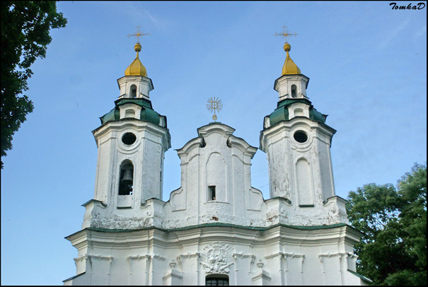

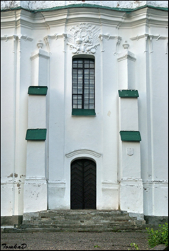Стены храма декорированы ступенчатыми контрфорсами, а на главном фасаде ещё и пилястрами (имитация колонн), которые усиливают вертикальность композиции. Ступенчатые контрфорсы, которые укрепляют главный и боковые фасады строения, добавляют региональную особенность стилистике храма. Они выполняют определённую конструктивную функцию, но в большей степени подчёркивают волнистую глубинно-пространственную структуру фасада и создают на нём дополнительные светотеневые эффекты. Угловые контрфорсы поставлены под углом в 45 градусов к плоскости фасада.

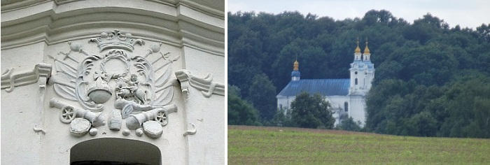Над входом в здание сохранилось интересное лепное панно с изображением короны и воинской атрибутики.

Трансепты завершены щипцами подобными тому, что находится на главном фасаде.

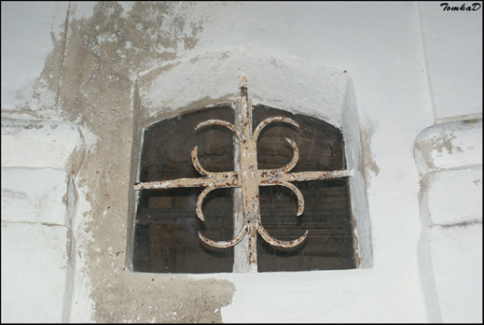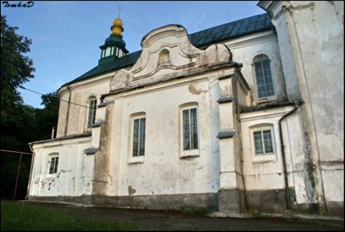Оконные проёмы различных типов: лучковые, полуциркульные, круглые.

Над полукруглой апсидой возвышается башня фигурная башенка.

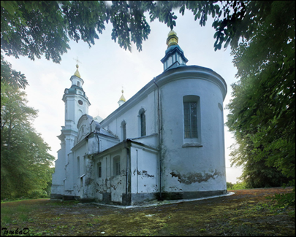

Церковь в Вольно является ярким примером самостоятельности и национальной особенности «виленского барокко». Белую фигуру храма видно издали в темно-зеленой сени старого парка при усадьбе Слизней.

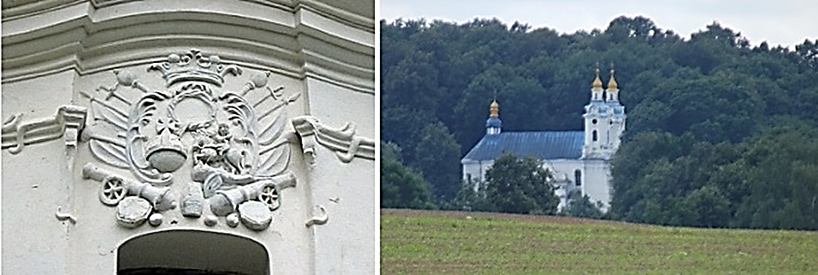

В Свято-Троицкой церкви хранятся оригиналы старых церковных документов.

В ***презентации «Бумажные следы истории»*** можно увидеть их фотокопии.

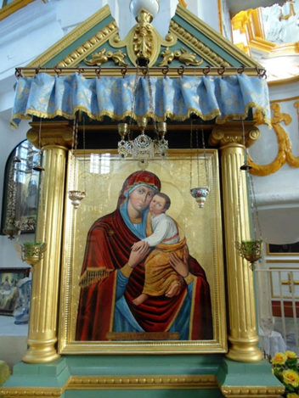**Икона Пресвятой Богородицы**

Икона Божией Матери из Свято-Троицкой церкви деревни Вольно – Вольнянская икона Божией Матери – прославилась ещё во времена Великого княжества Литовского. В архиве церкви в XIX веке ещё сохранялась рукописная книга XVII века (утрачена в XX в.) с описанием истории и чудес, происходивших от Вольнянской иконы с 1660 по 1701 год, составленная монахами Свято-Троицкого монастыря.

Согласно этой рукописи, икона была написана в Несвиже – тогдашнем центре владений князей Радзивиллов – художником Максимом Русатаем предположительно во второй половине XVI века и первоначально находилась в церкви местечка Ляховичи, недалеко от Несвижа. Вероятно, уже там образ прославился чудесами, поскольку в 1629 году иеромонах Лисовский, основывая в Вольно базилианский Свято-Троицкий монастырь, просил перенести с дозволения местного владельца икону из Ляховичей в его обитель.

В 1768 году, когда по инициативе и на средства хозяина имения Вольно Михаила Домасловского, церковь была перестроена под костел, в архитектурном убранстве интерьера храма, по замыслу реконструкторов, все говорило о прославлении Вольнянской иконы. Ажурная каменная алтарная преграда позволяла свободно созерцать Вольнянскую икону, находившуюся в апсиде в специальном каменном алтаре, украшенном лепниной.

В 60-х годах XIX века в Свято-Троицкой церкви был сооружен деревянный иконостас.

В 1868 году на средства вольно-черниховских прихожан была привезена из Москвы серебряная чеканная риза и сделана богатая позолоченная рама для Вольнянской местно-чтимой иконы Божией Матери. В 1895 году в храме был установлен двухъярусный иконостас, изготовленный в «Русском» стиле.

В 1898 году помещица Слизень пожертвовала под Вольнянскую икону новый киот, сделанный в Москве на фабрике А. Егорова.

В начале XX века икона исчезла. Вместо неё в специальный киот была установлена для почитания другая и меньших размеров икона Божией Матери.

Судьба Вольнянской иконы до сих пор неизвестна. В архиве Никодима Павловича Кондакова, русского историка, создателя иконографического метода изучения памятников искусства, сохранилась её фотография начала XX века размером с почтовую марку. Об иконе сохранилась такая запись: «Большая (высотой более метра) монументальная икона, принадлежащая к иконографическому типу «Умиление», к тому изводу, который принято именовать «Римско-Лиддским», по имени древнего протографа. Особенностью извода является то, что левая ручка Младенца лежит в правой руке Божией Матери, Младенец восседает на Ее левой руке, лики Матери и Сына соприкасаются, взоры обращены к молящимся. Эта иконография была широко распространена во 2-й половине XVI–XVII вв. на территории Великого княжества Литовского и всей Речи Посполитой, особенно в православной и униатской среде Беларуси, Литвы и Украины. Кроме Вольнянской иконы, к этому изводу принадлежали чудотворные иконы Сурдегская, Киево-Братская, Пинская Богоявленская, Белостокская (из-под Луцка), иконы из галицких и карпатских церквей».

По благословению архиепископа Пинского и Лунинецкого Стефана, иконописцем Юрием Александровичем Пискуном была изготовлена копия Вольнянской иконы Божией Матери, которая в 2014 году доставлена для дальнейшего почитания в Свято-Троицкий храм деревни Вольно, где установлена в киоте, сооруженном в 1898 году в Москве на средства помещицы Слизень.

Днём памяти возрожденной Вольнянской иконы, принят субботний день после Вознесения Господня.

**Список использованных источников:**

1. Вольно. Свято-Троицкая церковь, 1910 год [Электронный ресурс]. – Режим доступа: https://1871.by/listing/svyato-troickaya-cerkov-d-volno-na-foto-do-1910-goda/. – Дата доступа: 12.10.2018
2. Вольно-Троицкая церковь (бывший костёл базилиан) [Электронный ресурс]. – Режим доступа: https://tomkad.livejournal.com/336581.html. – Дата доступа: 12.10.2018
3. Кулагін, А. М. Каталіцкія храмы Беларусі : фотаальбом / А. М. Кулагін ; фота А. Л. Дыбоўскага ; маст. З. Герасімовіч. У. Свентахоўскі. — Мінск : “Беларуская Энцыклапедыя”, 2008. — 488 с. : іл.
4. Кулагін, А. М. Праваслаўныя храмы Беларусі / А. М. Кулагін. — Мінск : “Беларуская Энцыклапедыя”, 2007.
5. Лабецкая, Ю. 150 золотых маршрутов Беларуси: Ишколдь : об аг. Вольно / Юлия Лабецкая. — 7 дней. — 2016. — 28 января (№4). — С. 25.
6. Лобанок, П. И. Заповедные территории Беларуси / П. И. Лобанок. — Минск : «Беларуская Энцыклапедыя», 2008.
7. Несцярук, Л. М. Палацы, паркі, замкі Баранавіцкага раёна. — Брэст : Аблдрукарня, 2002. — С. 63.
8. Памяць : гіст. – дакум. хроніка г. Баранавічы і Баранавіцкага р-на. — Мінск : БЕЛТА. 2000. — 736 с. : іл.
9. Приход храма Святой Живоначальной Троицы д.Вольно Барановичского района [Электронный ресурс]. – Режим доступа: http://www.pinskeparh.by/ eparkhialnoe-upravlenie/blagochiniya/8-baranovichskoe-blagochinie.html. – Дата доступа: 12.10.2018
10. Регионы Беларуси : энциклопедия. В 7 т. Т. 1, кн. 1. Брестская область / редкол. : Т. В. Белова (гл. ред.) [и др.]. — Минск : Беларуская Энцыклапедыя імя П. Броўкі. — 2009. — 520 с. : іл.
11. Свод памятников истории и культуры Белоруссии : Брестская область / АН БССР. Ин-т искусствоведения, этнографии и фольклора, Белорус. Сов. Энцикл. ; редкол. С. В. Марцелев (гл. ред.) и др. — Минск : «Белорусская Советская Энциклопедия», 1990. — С. 399 — 422.
12. Соснина, И. Современность в историческом ракурсе : об аг. Вольно / Ирина Соснина.
13. Федорук, А. Т. Старинные усадьбы Берестейщины / А. Т. Федорук ; худож. В. Жук, Д. Мурашко. — 2-е изд. — Минск : «Беларуская Энцыклапедыя», 2006. — 576 с.

Составитель: Яроцкая Татьяна Александровна,

библиотекарь Вольновской сельской библиотеки ГУК «Барановичская районная централизованная библиотечная система»

Агрогородок Вольно: исторический ракурс / сост. Т.А. Яроцкая. – Вольно, 2018. – 15 с.

Адрес:

вул.Паркавая, 17 «в»

225 367 аг. Вольно,

Вольновская сельская библиотека

ГУК «Барановичская районная централизованная библиотечная система»

Тел.: 8(0163) 44-46-93

E-mail: yarockaya69@yandex.ru

**ГУК «Барановичская районная централизованная**

**библиотечная система»**

**Вольновская сельская библиотека**

**Агрогородок**

**Вольно**

**Исторический ракурс**

Вольно, 2018